# 第五部分 毕业生的评价

## 一、毕业生满意度评价

### （一）教育教学满意度

毕业生对教育教学的满意度结果表明，对教师授课的满意度最高（96.05%），其次对人才培养满意度（92.92%），对专业及课程设置的满意度（92.26%），对实践教学的满意度（89.94%）。

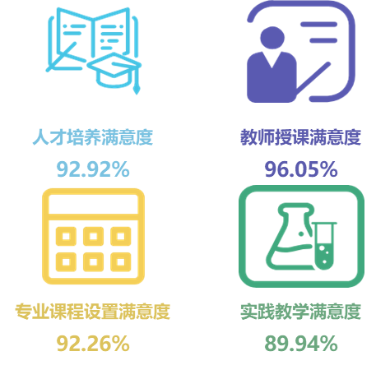

图5-1 2018届毕业生对母校教育教学满意度

### （二）就业服务满意度

毕业生对就业服务的满意度结果表明，综合得分[[1]]最高的是就业信息提供与发布（4.39分），其次是校园招聘活动（4.35分）。综合得分较低的是职业咨询/辅导、就业困难群体帮扶，得分分别为4.03分、4.05分，说明这两方面还需加强。

表5-1 2018届毕业生对各项就业服务的评价

| **就业服务** | **非常满意** | **满意** | **比较满意** | **不太满意** | **很不满意** | **综合得分** |
| --- | --- | --- | --- | --- | --- | --- |
| 就业/创业指导课 | 41.27% | 35.26% | 19.28% | 2.80% | 1.40% | 4.12 |
| 职业咨询/辅导 | 38.71% | 33.77% | 20.92% | 4.86% | 1.73% | 4.03 |
| 校园招聘活动 | 51.24% | 35.50% | 10.87% | 1.40% | 0.99% | 4.35 |
| 就业信息提供与发布 | 53.05% | 35.09% | 9.80% | 1.48% | 0.58% | 4.39 |
| 就业手续办理 | 43.12% | 36.36% | 17.07% | 2.39% | 1.07% | 4.18 |
| 就业困难群体帮扶 | 39.65% | 33.31% | 21.02% | 4.45% | 1.57% | 4.05 |
| 就业政策宣传与讲解 | 42.85% | 33.64% | 18.91% | 2.93% | 1.67% | 4.13 |

### （三）母校推荐度

毕业生对母校推荐度分布表明，29.32%的毕业生非常愿意推荐母校，38.96%的毕业生愿意推荐母校，26.44%的毕业生比较愿意推荐母校。总体上，毕业生愿意推荐母校的比例高达94.72%。

图5-2 2018届毕业生对母校的推荐度

### （四）满意度影响因素

在影响毕业生对母校满意度的因素中，18.14%的毕业生认为“校风学风”最为影响教育教学；其次分“所学知识/能力满足需求”（16.62%）、“学校管理人员的办事效率和态度”（11.84%）。

图5-3 2018届毕业生认为影响毕业生对母校满意度因素

## 二、教育教学改进建议

### （一）教学改进建议

毕业生对母校的教学改进建议中，毕业生认为实践教学最需要改进，占比为24.33%，其次需要改进的为：专业课内容及安排（18.51%）、教学方法和手段（18.40%）、考核方法与教学评价（14.07%）。

图5-4 2018届毕业生教学改进建议

### （二）课程改进建议

毕业生对母校的课程改进建议表明：在毕业生认为最值得改进的课程中排名前五的是：本专业课程的实用性（27.99%）、专业课开设的先后顺序（19.05%）、实践课程安排次数（18.11%）、各学期开设课程门数（15.48%）、每周上课时间安排（8.77%）。

图5-5 2018届毕业生对课程改进建议

## 三、毕业生综合满意度模型

#### 模型假设

A．假设调研所得样本数据可以代表全体毕业生。

B．满意度题项指标可以等级量化，“非常满意”=5，“满意”=4，“比较满意”=3，“不太满意”=2，“很不满意”=1。

C．进行分析的各因素对满意度影响均为正向的。

#### 模型原理

本模型采用的原理是主成分分析法。主成分分析法是一种数学降维法，是将多个变量转化为少数几个互不相关且具代表性的综合变量的进行统计分析的方法，又叫主分量分析。

#### 1.模型变量

将问卷中涉及到母校评价的维度的指标均纳入模型，并且用X1、X2……X13对变量进行编码，具体如下：

表5-2 模型变量

|  |  |
| --- | --- |
| **变量名** | **变量** |
| X1 | 人才培养 |
| X2 | 教师授课 |
| X3 | 实践教学 |
| X4 | 专业及课程设置 |
| X5 | 母校推荐度 |
| X6 | 就业/创业指导课 |
| X7 | 职业咨询/辅导 |
| X8 | 校园招聘活动 |
| X9 | 就业信息提供与发布 |
| X10 | 就业手续办理 |
| X11 | 就业困难群体帮扶 |
| X12 | 就业政策宣传与讲解 |

#### 2.基础统计

如下图所示，各指标满意度得分中，得分最高的是就业信息提供与发布，为4.39分，其次是校园招聘活动（4.35分）。得分说明学院能及时的提供与发布就业信息，举办各类校园招聘会，为毕业生就业提供了有效帮助，得到毕业生认可。

图5-6 各指标满意度得分

#### 3.模型建立

利用SPSS，对调研清洗之后所得的1234组样本进行主成分分析，得到如下结果。

（1）可靠性检验

表5-3 可靠性统计量

|  |  |  |
| --- | --- | --- |
| **克隆巴赫 Alpha** | **基于标准化项的克隆巴赫 Alpha** | **项数** |
| 0.95 | 0.95 | 12 |

通过上表可以看出：克隆巴赫系数（Alpha）=0.95，信度分析结果非常好，因此该量表具有很高的内在一致性，可靠性较强，问卷设计合理，数据分析结果可靠。

（2）对所分析数据进行KMO检验和Bartlett球度检验

表5-4 KMO检验和Bartlett的检验

|  |  |  |
| --- | --- | --- |
| KMO取样适切性量数。 |  | 0.938 |
| 巴特利特球形度检验 | 近似卡方 | 14503.648 |
|  | 自由度 | 66 |
|  | 显著性 | 0 |

从上表分析结果可以看出，KMO=0.938，说明本次所取得样本量是非常合适的，各变量的偏相关系数符合要求；由显著性（P值）=0.000可知，比例相关矩阵所建立的模型也是非常合适的。

（3）特征值和贡献率

运用主成分因子提取法，进行因子分析，处理得到各个变量的相关系数矩阵的特征值和方差贡献率，具体结果见下表，从下表可以看出，经过对因子载荷矩阵进行旋转，各变量的相关系数矩阵的特征值有2个大于1，故提取两个主成分，它共解释了原始变量78.255%的信息。可见，这两个主成分能很好地反映出原始数据所提供的主要特征信息。

表5-5 解释的总方差

| **成分** | **初始特征值** | | | **提取载荷平方和** | | |
| --- | --- | --- | --- | --- | --- | --- |
| **总计** | **方差百分比** | **累积 %** | **总计** | **方差百分比** | **累积 %** |
| 1 | 7.802 | 65.014 | 65.014 | 7.802 | 65.014 | 65.014 |
| 2 | 1.589 | 13.24 | 78.255 | 1.589 | 13.24 | 78.255 |
| 3 | 0.516 | 4.301 | 82.555 |  |  |  |
| 4 | 0.494 | 4.118 | 86.673 |  |  |  |
| 5 | 0.295 | 2.458 | 89.131 |  |  |  |
| 6 | 0.279 | 2.328 | 91.459 |  |  |  |
| 7 | 0.264 | 2.197 | 93.656 |  |  |  |
| 8 | 0.186 | 1.548 | 95.204 |  |  |  |
| 9 | 0.176 | 1.464 | 96.668 |  |  |  |
| 10 | 0.153 | 1.276 | 97.944 |  |  |  |
| 11 | 0.146 | 1.216 | 99.16 |  |  |  |
| 12 | 0.101 | 0.84 | 100 |  |  |  |
| 提取方法：主成分分析法。 | | | | | | |

（4）指标重要性

通过各个指标重要性比较，分析得出人才培养、教师授课、实践教学、专业及课程设置的重要性都高于平均重要性，其中实践教学的权重最高。说明毕业生认为母校的实践教学重要性很高，学院需引起注意。

图5-7 各指标重要性

#### 4.模型的结果

将综合得分模型中指标所对应的系数归一后，即得到模型的表达式：

。

利用模型计算出毕业生对学院的综合满意度，综合满意度为94.50%，满意度较高。

# 第六部分 用人单位的评价

## 一、用人单位基本情况

### （一）单位性质

调查样本中的用人单位性质分布显示，其他（民营）企业居多，占比超过一半（67.35%）；其后依次是三资企业（18.37%）、其他教学单位（6.12%）、其他事业单位和国有企业（4.08%）。

图6-1 调查样本中的用人单位性质

### （二）单位规模

调查样本中的用人单位规模分布显示，规模在1000人以上的单位占比最大，为30.61%，其次是规模在50-99人和100-499人的单位，占比均为22.45%。1-49人的单位为20.41%。

图6-2 调查样本中的用人单位规模特征

### （三）单位行业

调查样本中的用人单位行业分布显示，单位行业最多的是教育（26.53%），信息传输，软件和信息技术服务业（14.29%），其次是制造业和房地产业（10.20%）。

图6 3 调查样本中的用人单位行业

### （四）单位地域

调查样本中的用人单位所在地域分布显示，单位所在地域最多的是湖南省内，占比57.14%，其后依次是珠三角区域（14.29%）、长三角区域（6.12%）。

图6-4 调查样本中的用人单位所在地域

### （五）招聘方式

调查样本中的用人单位招聘方式显示，用人单位主要的招聘方式为校园大型招聘会（79.59%）、社会招聘（16.33%）、在实习（见习）中选拔和定向（订单）培养（2.04%）。

图6-5 调查样本中的用人单位招聘方式

## 二、用人单位需求分析

### （一）录用关键因素

调查样本中的用人单位关注的能力因素显示，用人单位关注最多的是综合素质（30.77%），其次是社会适应能力（26.15%）、所学专业（16.92%）和社会关系（9.23%）。

图6-6 调查样本中用人单位关注的因素

### （二）专业关注程度

调查样本中的用人单位对专业关注程度显示，75.50%的用人单位对专业有一定的关注，其中12.24%的用人单位非常关注。

图6-7 调查样本中的用人单位对专业关注程度

## 三、用人单位对毕业生的评价

### （一）毕业生满意度评价

调查样本中的用人单位对毕业生的满意度显示，用人单位对毕业生的满意度为100%，其中38.78%的用人单位对毕业生非常满意。

图6-8 调查样本中的用人单位对毕业生的满意度

### （二）毕业生能力评价

调研从12个方面来描述用人单位对毕业生能力的评价。评价分为五个维度：非常满意=5分、满意=4分、比较满意=3分、不太满意=2分、很不满意=1分。总体上来看，用人单位对学院毕业生的能力评价很高。从平均得分来看，得分最高的是学习能力和专业技术能力，分别得分为4.50分和4.43分。具体情况如下：

表6-1 调查样本中的用人单位对毕业生各项能力的满意度

|  |  |  |  |  |  |
| --- | --- | --- | --- | --- | --- |
| **素养与能力** | **非常满意** | **满意** | **比较满意** | **不太满意** | **综合得分** |
| 专业技术能力 | 51.02% | 42.86% | 4.08% | 2.04% | 4.43 |
| 逻辑分析能力 | 44.90% | 40.82% | 12.24% | 2.04% | 4.29 |
| 沟通表达能力 | 51.02% | 40.82% | 8.16% | 0.00% | 4.43 |
| 组织管理能力 | 46.94% | 42.86% | 10.20% | 0.00% | 4.38 |
| 环境适应能力 | 46.94% | 46.94% | 6.12% | 0.00% | 4.42 |
| 学习能力 | 53.06% | 42.86% | 4.08% | 0.00% | 4.50 |
| 执行力 | 48.98% | 38.78% | 12.24% | 0.00% | 4.37 |
| 创新发展能力 | 46.94% | 44.90% | 6.12% | 2.04% | 4.37 |
| 团队合作能力 | 51.70% | 40.33% | 7.74% | 0.00% | 4.43 |
| 人际交往能力 | 53.06% | 34.69% | 10.20% | 2.04% | 4.39 |
| 抗压能力 | 42.86% | 46.94% | 8.16% | 2.04% | 4.31 |
| 领导力 | 44.90% | 44.90% | 10.20% | 0.00% | 4.36 |

## 四、用人单位教育教学评价

### （一）人才培养满意度

调查样本中的用人单位对学院人才培养工作的满意度显示，用人单位对学院人才培养工作满意度为100%。由此可知，用人单位对学院的人才培养工作总体满意度很高。

图6-9 调查样本中的用人单位对学院人才培养工作的满意度

### （二）就业服务满意度

调查样本中的用人单位对学院就业服务工作的满意度显示，用人单位对学院就业网站建设的综合得分为4.20分，其中非常满意占比40.82%；用人单位对学院组织毕业生参会的综合得分为4.14分，其中非常满意占比36.73%。

表6-2 调查样本中的用人单位对学院就业服务工作的满意度

|  |  |  |  |  |  |
| --- | --- | --- | --- | --- | --- |
| **就业服务** | **非常满意** | **满意** | **比较满意** | **不太满意** | **综合得分** |
| 就业网站建设及信息服务 | 40.82% | 40.82% | 16.33% | 2.04% | 4.20 |
| 组织毕业生参会 | 36.73% | 42.86% | 18.37% | 2.04% | 4.14 |

### （三）就业服务改进建议

调查样本中的用人单位对学院就业服务工作的改进建议显示，用人单位普遍认为学院应加强校企沟通（44.90%），增加校园招聘会场次（14.29%），拓宽服务项目（8.16%），提升服务态度（6.12%）。

图6-10 调查样本中的用人单位对学院就业服务工作的改进建议

# 第七部分 总结与反馈

学院坚持以服务为宗旨，根据社会急需、校企共建、精准培育等工作原则，不断提升就业创业质量。2018年学院就业形势持续向好，就业质量明显提升。从近三届毕业生（2016-2018）的就业趋势来看，2018届毕业生就业各项指标良好，就业质量稳中有升。2018届毕业生就业满意度为96.84%，总体就业率为88.85%。学院将继续秉承“以学生为主体，以教师为主导，注重多样性、开放性、应用性、创新性和复合性”的教育理念，积极引导学生“高品味做人、高层次成才、高水平就业”。

## 一、就业质量对教育教学的反馈

近年来，学院教育教学工作成绩突出，2018届毕业生用人单位对学院人才培养工作满意度为100%，毕业生对人才培养满意度为92.92%，对教师授课的满意度最高为96.05%，对专业及课程设置的满意度为92.26%，母校推荐度为94.72%。学院以教学质量为核心，以结构调整为突破，不断优化学科及专业结构，提升毕业生所学知识与人才市场需求的粘合度。

### （一）创新实践教学，增强育人实效

数据显示，毕业生对实践教学的满意度（89.94%）；在影响毕业生对母校满意度的因素中，所学知识/能力满足需求占比为16.62%；在毕业生对母校的教学改进建议中，实践教学最需要改进，占比为24.33%；毕业生对母校的课程改进建议中，本专业课程的实用性是最值得改进的课程，占比为27.99%，实践课程安排次数占比为18.11%；24.48%的毕业生认同求职困难的原因是“缺乏实践经验”。

实践教学是高校育人中重要而突出的一个环节，加强并创新实践教学，增强育人实效，切实提高大学生的实践能力，是当今高校实现人才培养目标的重要途径。学院可通过巩固第一课堂，加强第二课堂，拓展第三课堂，形成“三课堂”互动机制，促进学生知识、能力、素质和个性的全面发展。 一是专业技能型实践。高校应加强专业实践设计，延长专业实践时间，建立相对独立的实践教学规划。二是德育实践；三是社会实践。学院可广泛开展社会调查、社会兼职、青年志愿者活动、“三下乡”等服务型实践活动。

### （二）推行高层次成才计划，强化精准培育

数据显示，毕业生对教学的改进建议中，认为专业课内容及安排需要改进的占比为18.51%，教学方法和手段需要改进的为18.40%，考核方法与教学评价为14.07%。在课程设置改进建议中，认为专业课开设的先后顺序需要改进的占比为19.05%，各学期开设课程门数占比为15.48%。毕业生从事的工作与专业的相关度为85.86%，毕业生选择继续深造所读专业和目前所读专业一致性为74.08%。

由此可知，专业学习是学生培养的必备环节，在学生培养中具有综合、基础性作用。专业设置对毕业生充分就业有直接作用。一是优化专业结构，加强专业课程建设，紧密对接社会需求和区域经济社会发展新要求；二是积极推动通识教育和专业教育有机结合，实现学生全面发展和个性发展有机结合，明晰专业主干课程，实施项目驱动型教学方式；三是推广校内外双导师制，建设“双师型”人才队伍。

## 二、就业质量对就业服务的反馈

毕业生就业质量最直接、最充分的体现学院就业服务效果。从三年的趋势来看，毕业生的就业总体满意度呈总体上升的趋势。

### （一）引导树立合理就业观念，提升职业规划能力

数据显示，毕业生在求职过程中关注度最高的因素是“薪酬水平”，达到26.70%，其次是“发展空间”（16.06%）、“工作稳定性”（14.85%）和“社会保障”（12.79%）。毕业生对薪资的总体满意度为72.85%，半年内更换过工作的毕业生占比为24.88%。未就业毕业生择业意向单位分析表明，排名前三的为国有企业（31.50%）、其他事业单位占比最高（23.84%）、政府机关（15.34%）。

由此可知，毕业生在求职过程中的择业定位和关注因素过于保守和谨慎。学院要加强引导学生树立合理就业观念，提升职业生涯规划能力。职业生涯规划是毕业生对职业生涯乃至人生进行持续的系统的计划过程。学院在毕业生求职过程中要加强职业生涯规划指导。一是加强就业指导教师的培养培训，提升其就业指导能力；二是要将学生职业发展与就业指导课程贯穿于整个人才培养体系，将就业创业课程与学科专业相融合；三是就业指导服务应呈现多元化、差异化、个性化的特点，为毕业生提供差异化的精准指导服务。

### （二）创新就业创业服务，构建精准就业服务网络

数据显示，用人单位对学院就业网站建设的满意度为97.96%，其中非常满意占比40.82%；用人单位对学院组织毕业生参会的满意度为97.96%，其中非常满意占比36.73%。用人单位对学院就业服务工作的改进建议显示，用人单位普遍认为学院应加强校企沟通（44.90%），增加校园招聘会场次（14.29%），拓宽服务项目（8.16%），提升服务态度（6.12%）。

一是根据毕业生和用人单位需求，多渠道、广领域开展精准对接服务；二是推动搭建跨区域、跨行业、跨类别的招聘信息服务平台，举办分层次、分类别、分行业的中小型校园招聘活动，更多采用网上初选、线下面试的便捷校园招聘模式；三是增强毕业生创新创业动力，建立灵活的创新创业评价机制，进一步细化和完善教学和学籍管理制度，进一步落实创新创业等鼓励优惠政策。

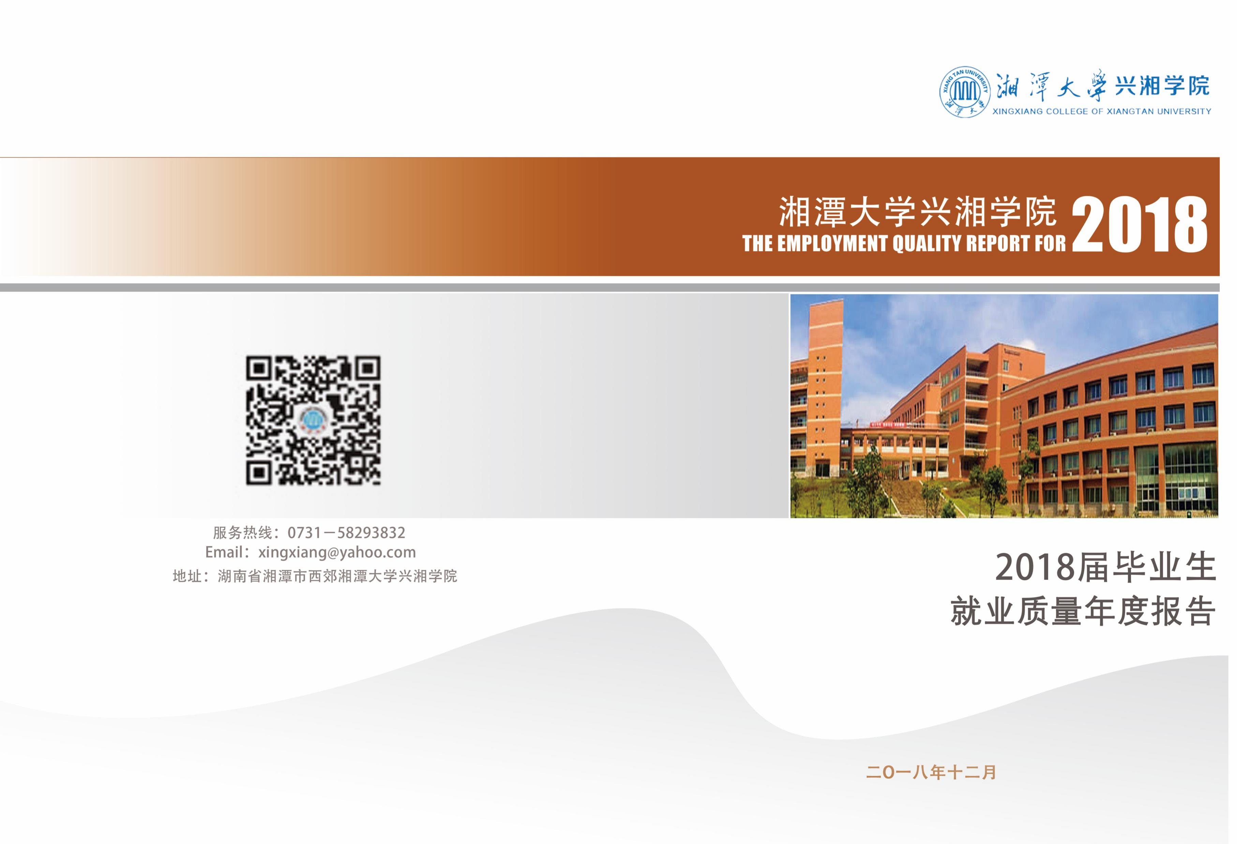

1. [6]综合得分采用5分制，下同。